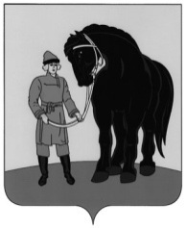

АДМИНИСТРАЦИЯ ГАВРИЛОВО-ПОСАДСКОГО
МУНИЦИПАЛЬНОГО РАЙОНА ИВАНОВСКОЙ ОБЛАСТИ
ПОСТАНОВЛЕНИЕ

от 28.02.2020 № 107-п

Об утверждении схемы размещения мест (площадок) накопления
твердых коммунальных отходов на территории Гаврилово-Посадского городского поселения Гаврилово-Посадского муниципального района

В соответствии с Федеральным законом от 06.10.2003 № 131-ФЗ «Об общих принципах организации местного самоуправления в Российской Федерации», с частью 4 статьи 13.4 Федерального закона от 24.06.1998 № 89-ФЗ «Об отходах производства и потребления», постановлением Правительства Российской Федерации от 31.08.2019 № 1039 «Об утверждении Правил обустройства мест (площадок) накопления твердых коммунальных отходов и ведения их реестра», Администрация Гаврилово-Посадского муниципального района п о с т а н о в л я е т:
1. Утвердить схему размещения мест (площадок) накопления твердых коммунальных отходов на территории Гаврилово-Посадского городского поселения Гаврилово-Посадского муниципального района согласно приложению.
2. Опубликовать настоящее постановление в сборнике «Вестник Гаврилово-Посадского муниципального района» и разместить на официальном сайте Гаврилово-Посадского муниципального района.
3. Настоящее постановление вступает в силу со дня подписания.

И.о. Главы Гаврилово-Посадского
муниципального района В.Э. Тензок

Приложение к постановлению
администрации Гаврилово-Посадского
муниципального района
от 28.02.2020 № 107-п

Схема размещения мест (площадок) накопления твердых коммунальных отходов на территории
Гаврилово-Посадского городского поселения Гаврилово-Посадского муниципального района

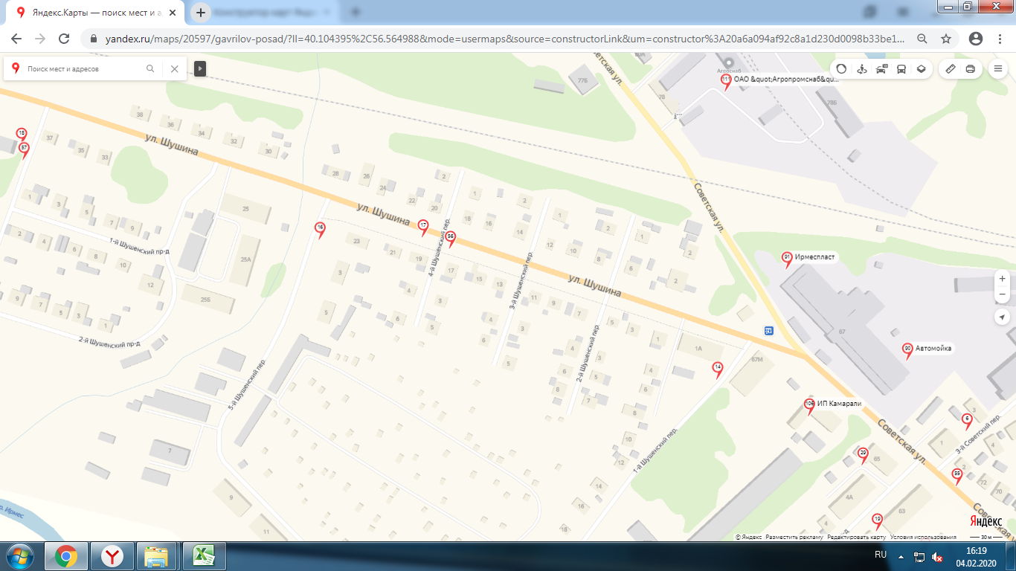
Место размещения площадки ТКО, М 1:2000
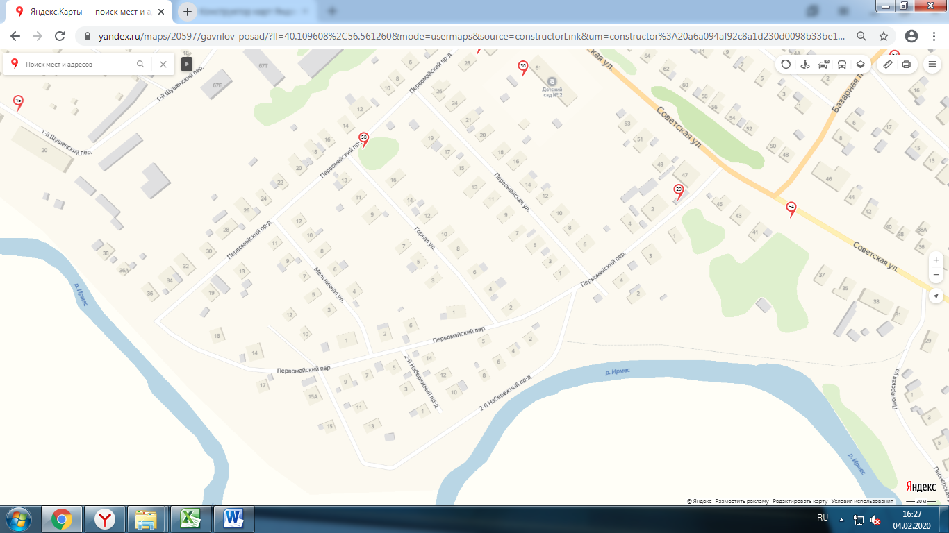
Место размещения площадки ТКО, М 1:2000
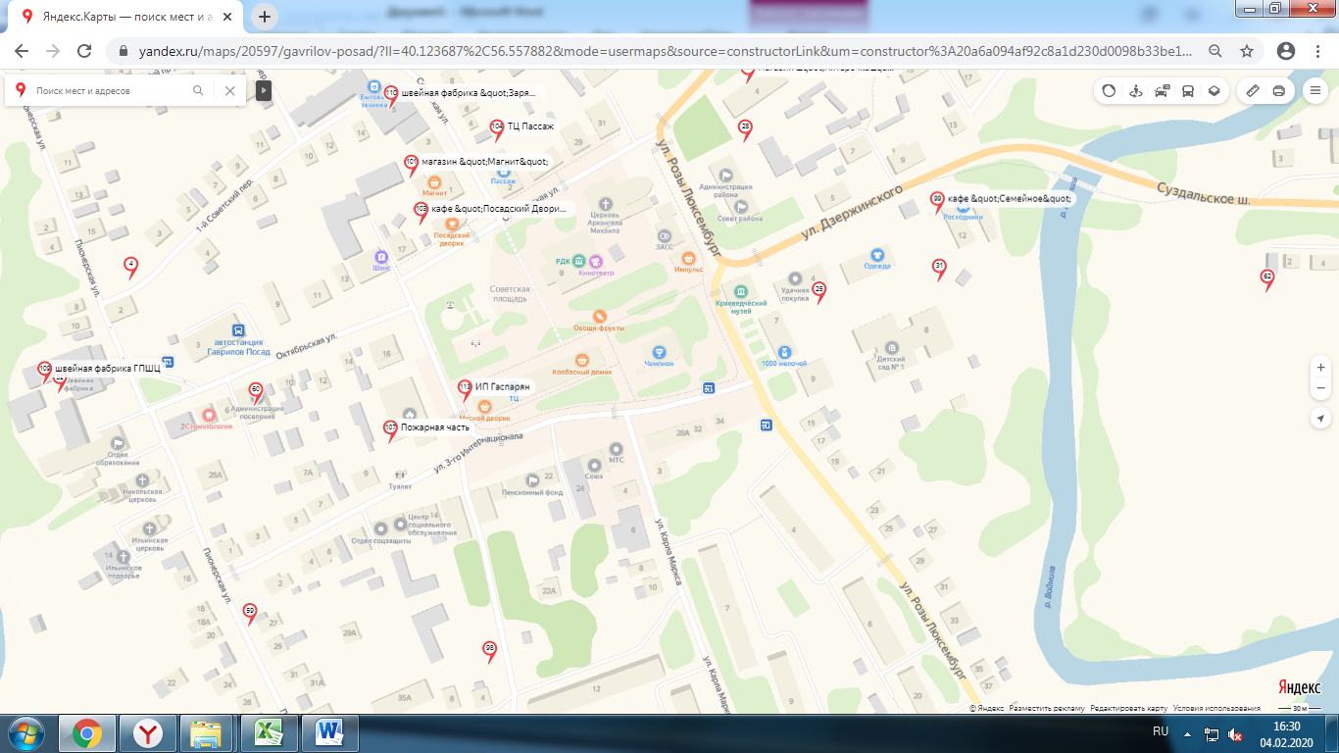
Место размещения площадки ТКО, М 1:2000
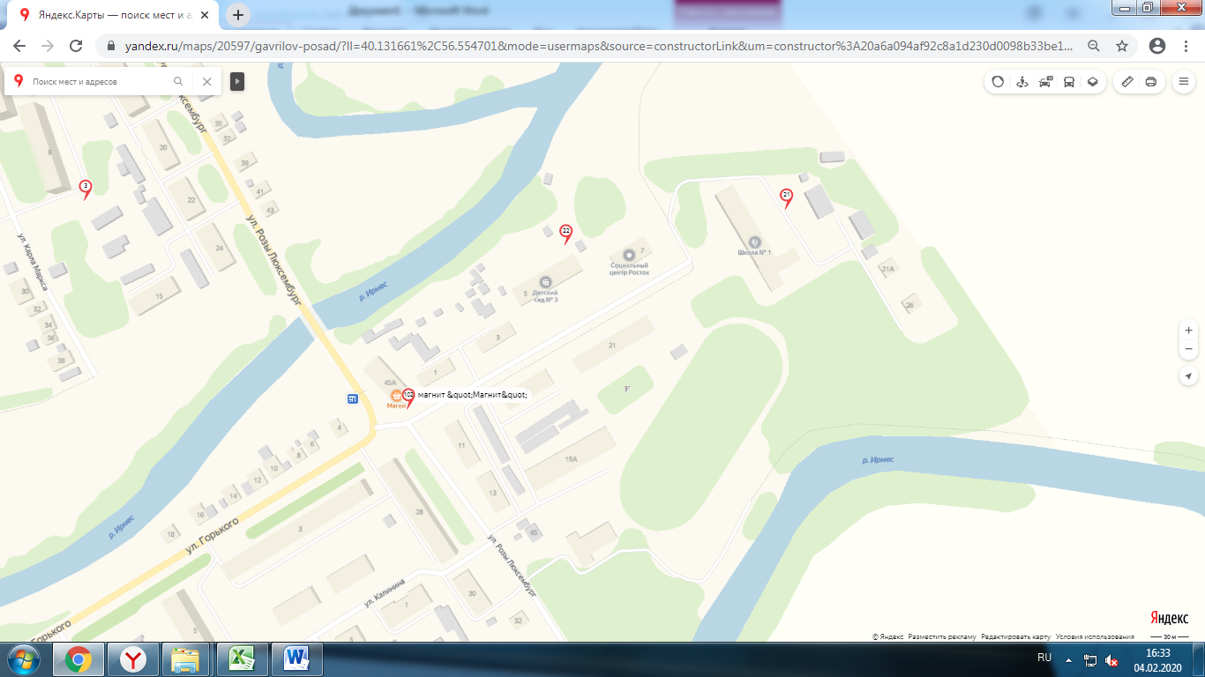
Место размещения площадки ТКО, М 1:2000
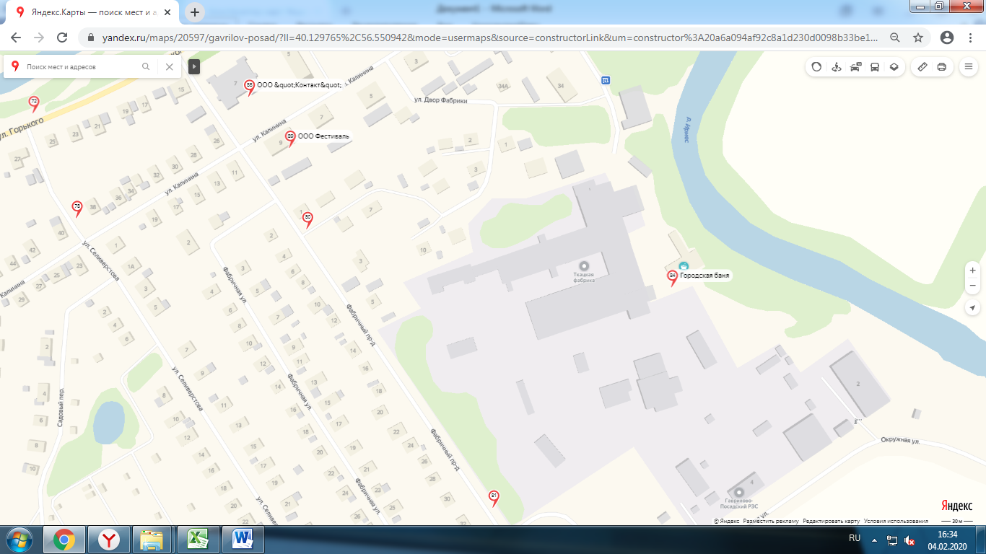
Место размещения площадки ТКО, М 1:2000
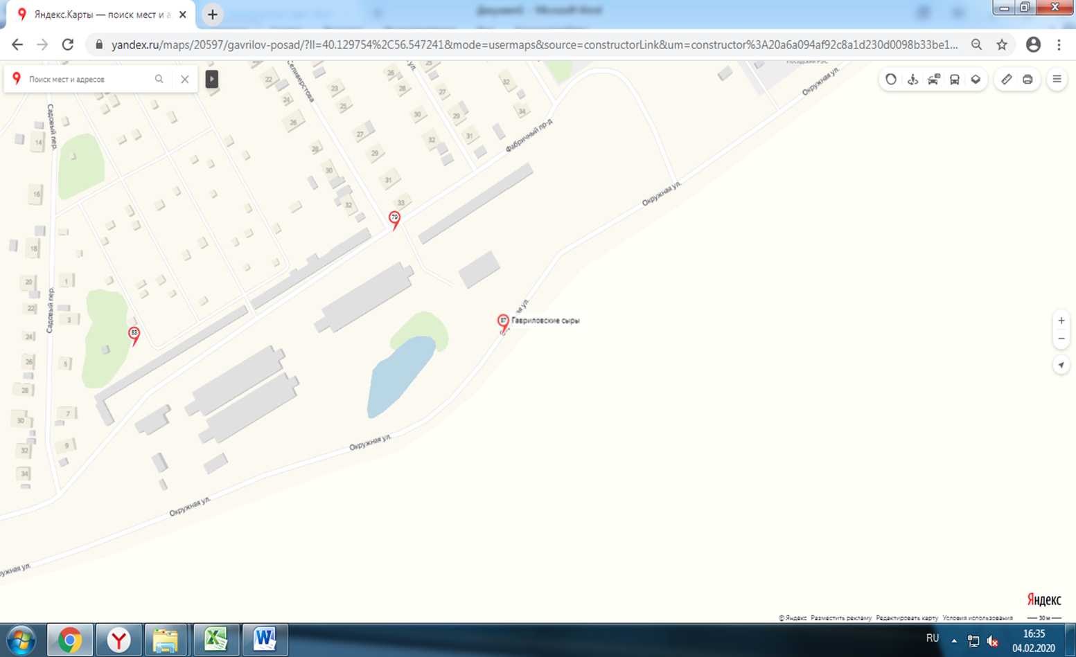
Место размещения площадки ТКО, М 1:2000
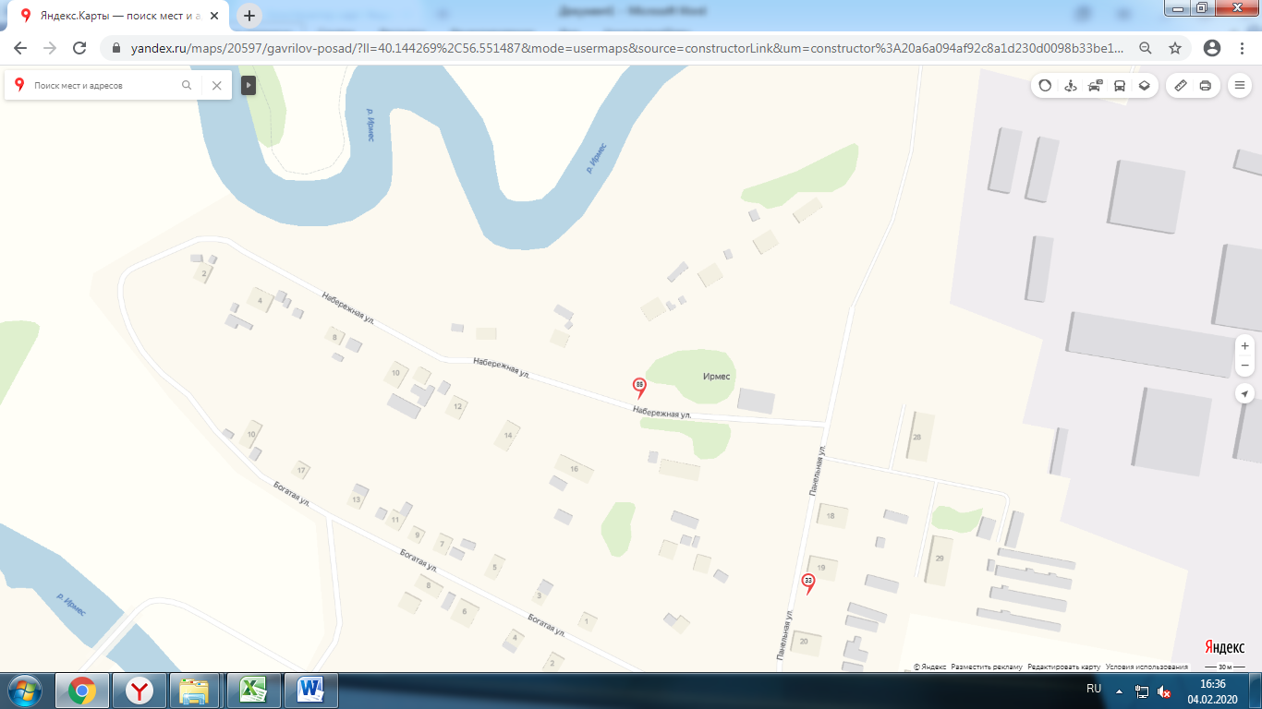
Место размещения площадки ТКО, М 1:2000
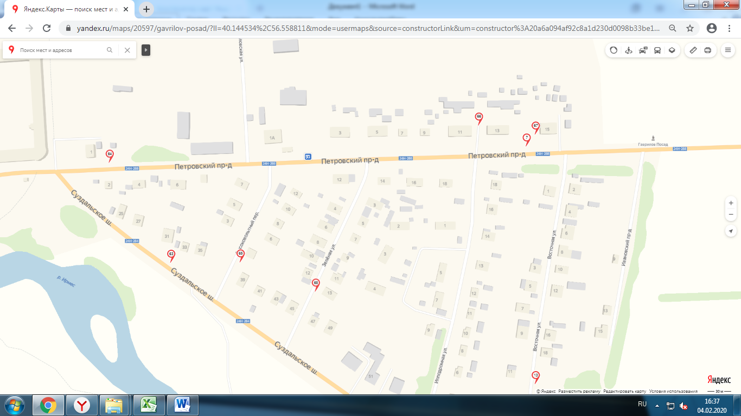
Место размещения площадки ТКО, М 1:2000
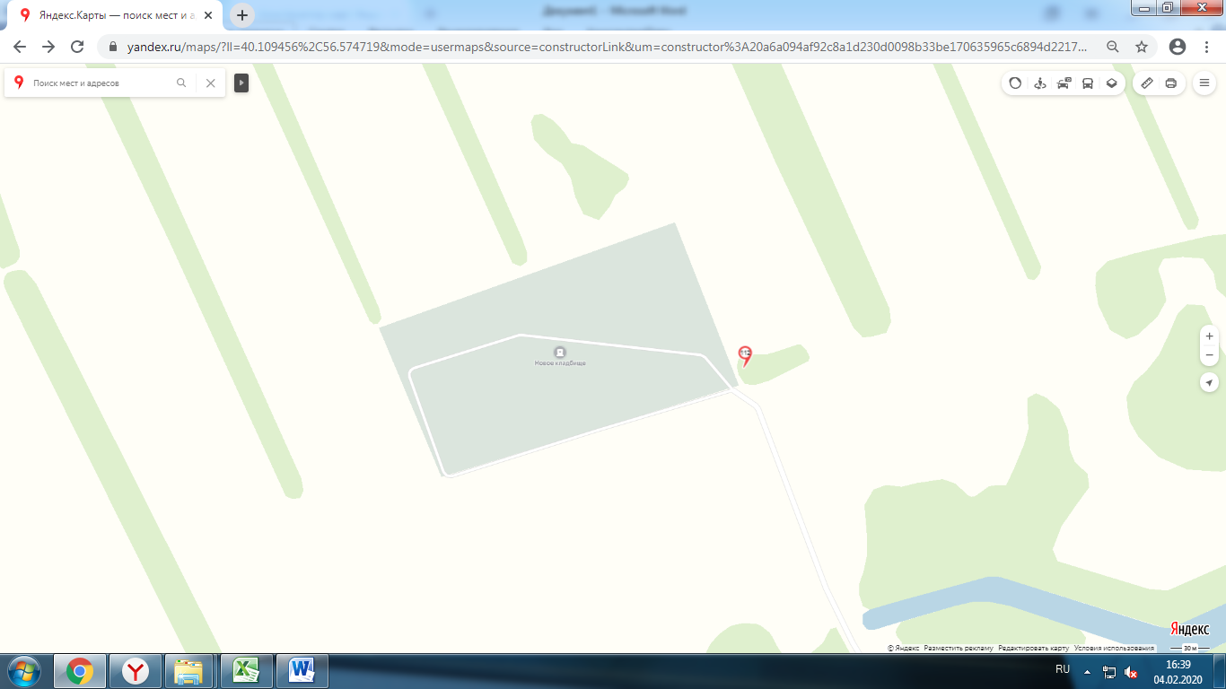
Место размещения площадки ТКО, М 1:2000
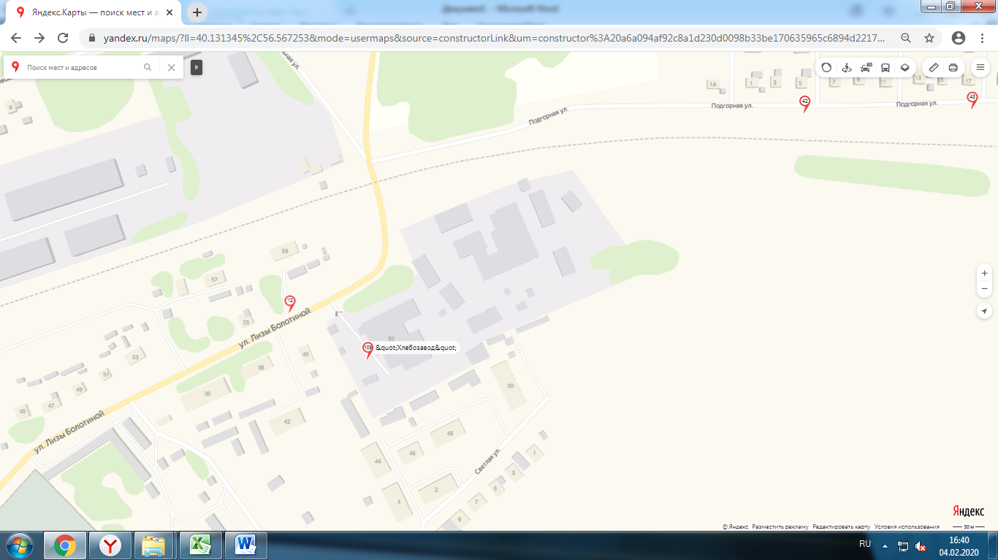
Место размещения площадки ТКО, М 1:2000
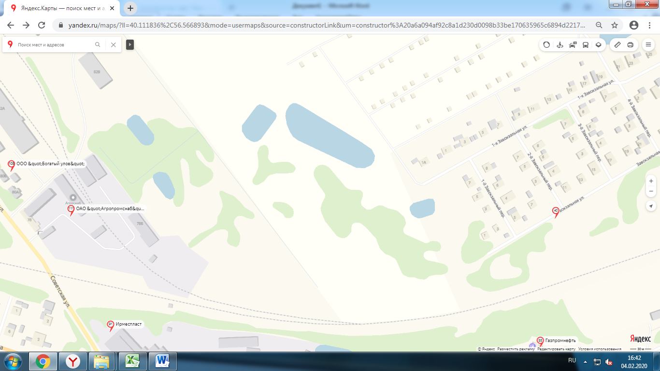
Место размещения площадки ТКО, М 1:2000
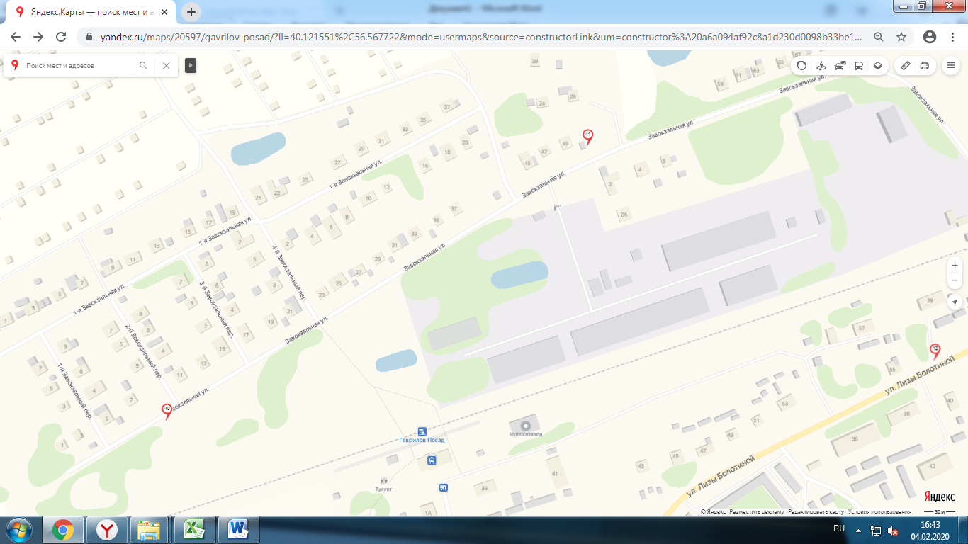
Место размещения площадки ТКО, М 1:2000
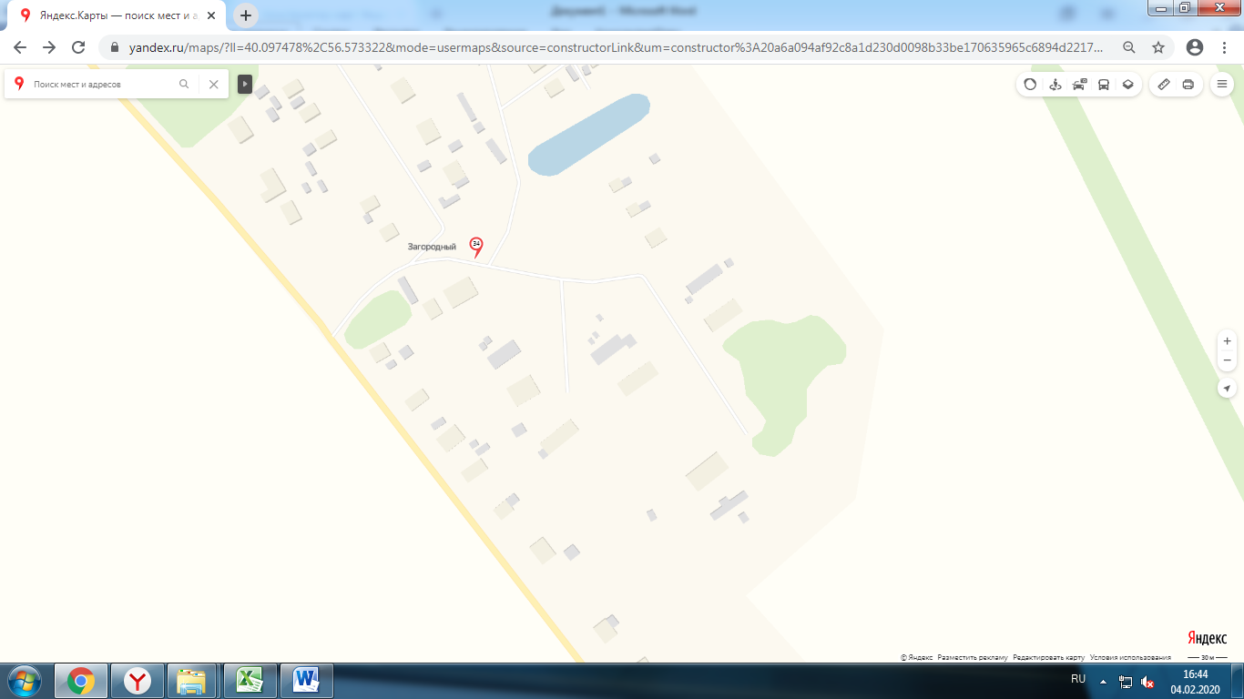
Место размещения площадки ТКО, М 1:2000
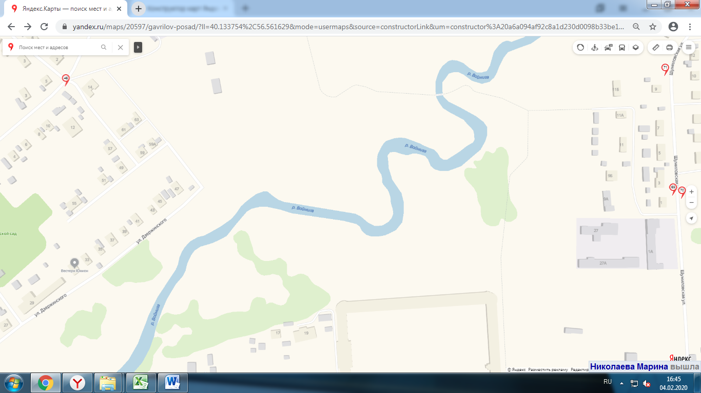
Место размещения площадки ТКО, М 1:2000
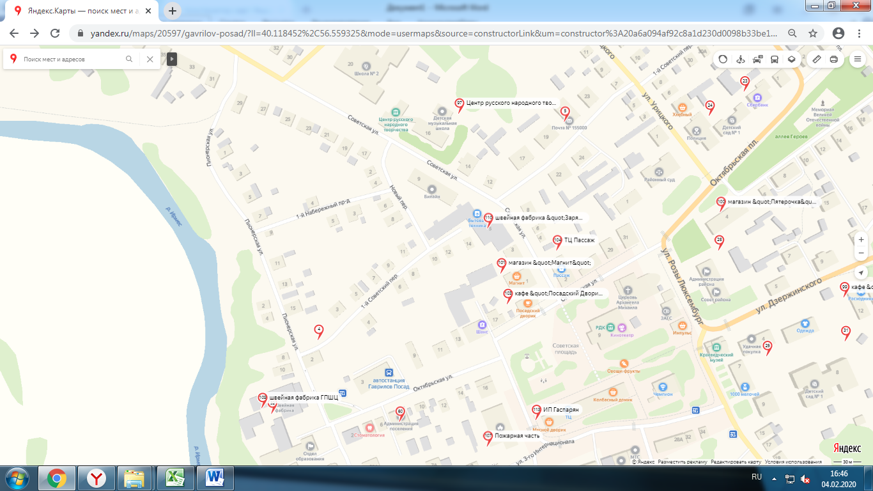
Место размещения площадки ТКО, М 1:2000
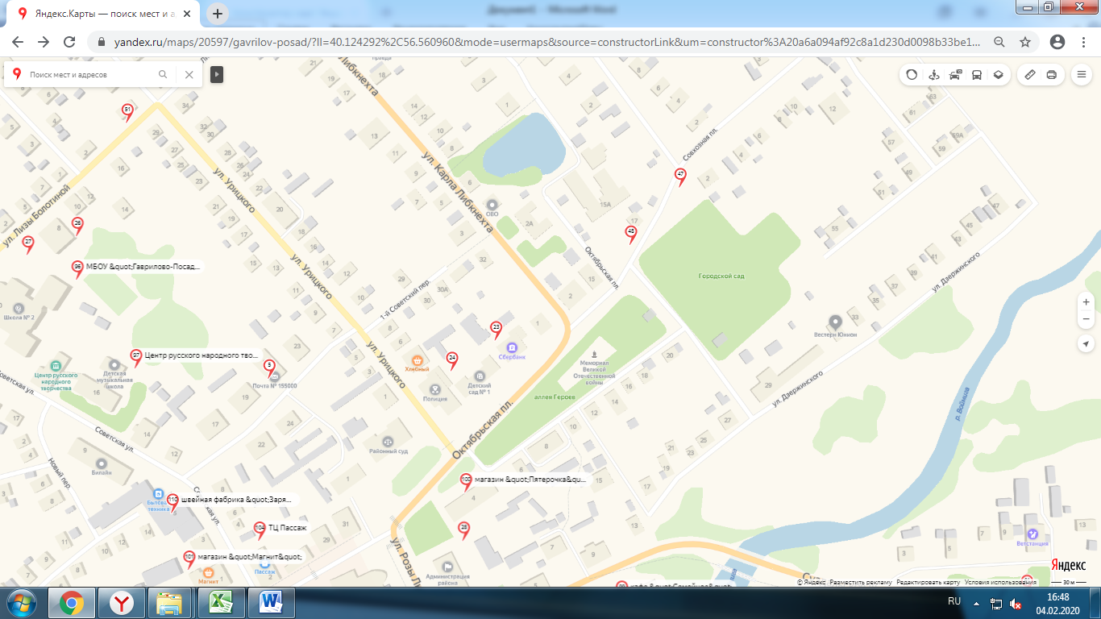
Место размещения площадки ТКО, М 1:2000
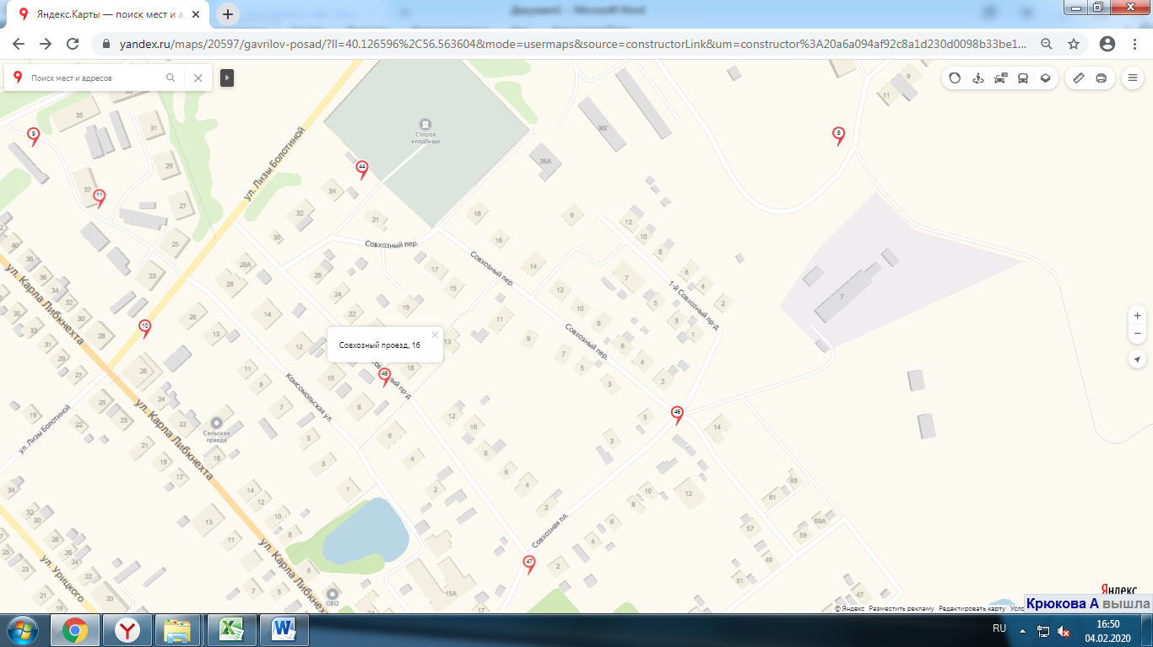
Место размещения площадки ТКО, М 1:2000
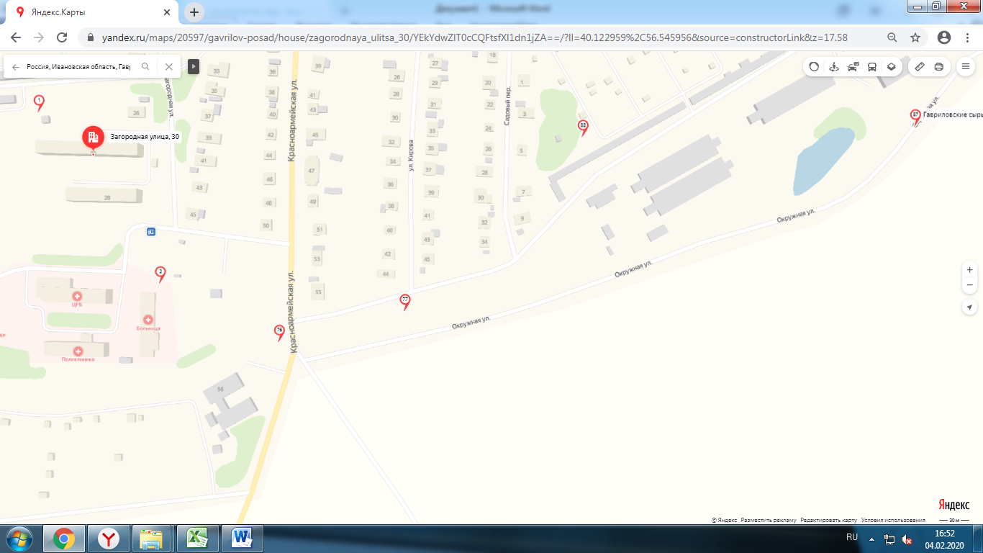
Место размещения площадки ТКО, М 1:2000
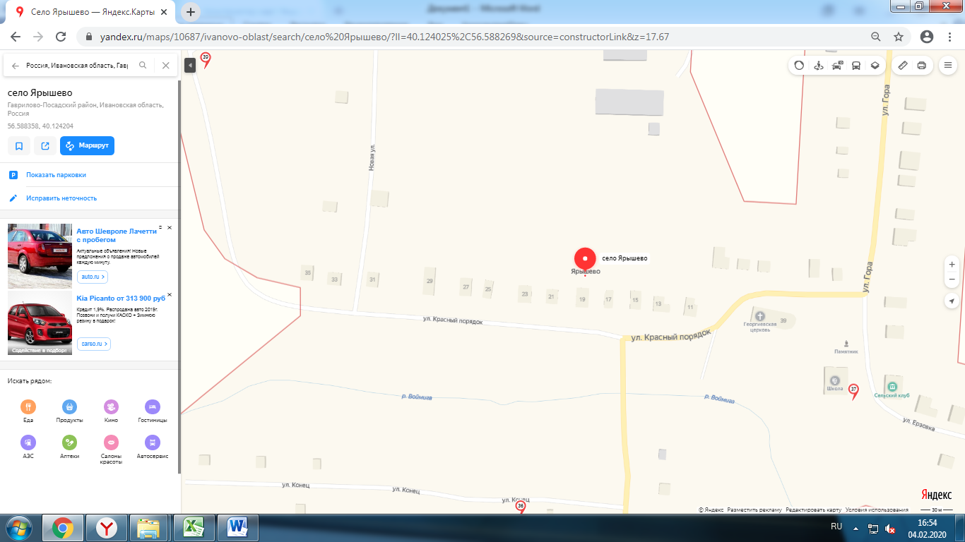
Место размещения площадки ТКО, М 1:2000
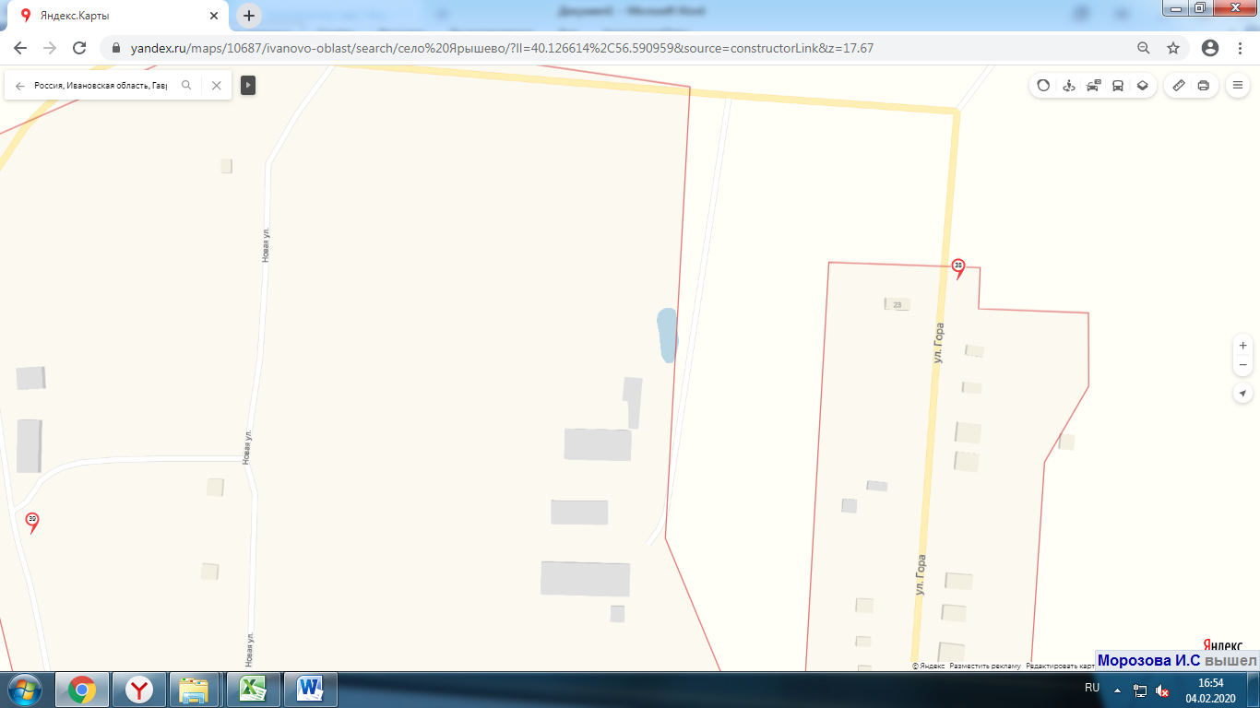
Место размещения площадки ТКО, М 1:2000
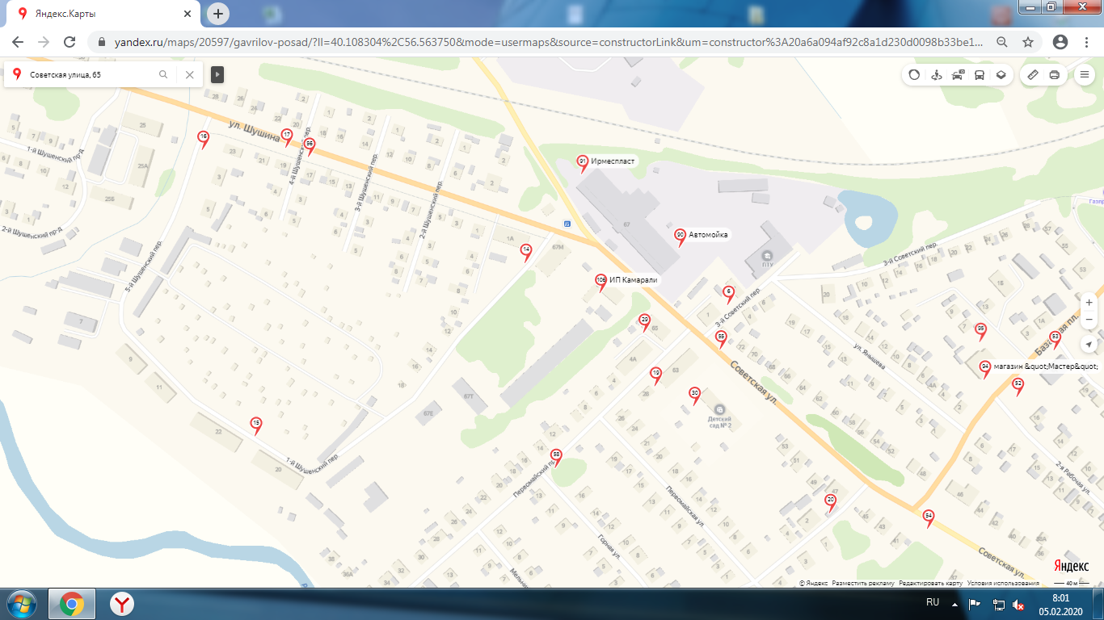
Место размещения площадки ТКО, М 1:2000
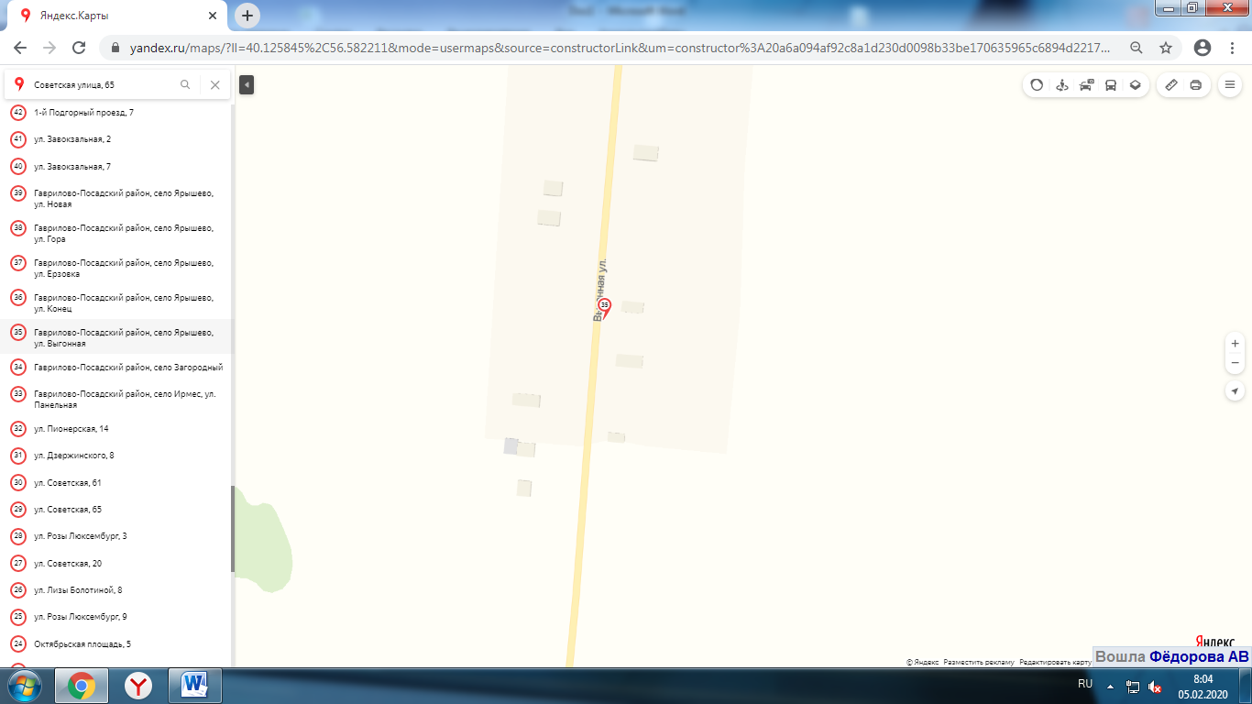
Место размещения площадки ТКО, М 1:2000
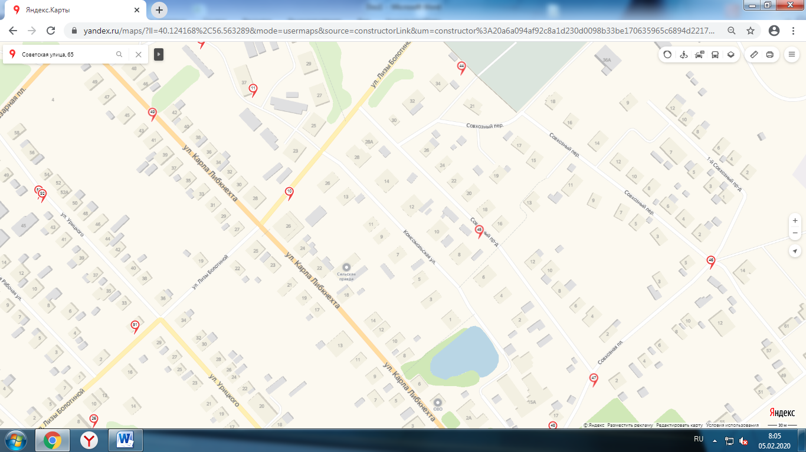
Место размещения площадки ТКО, М 1:2000
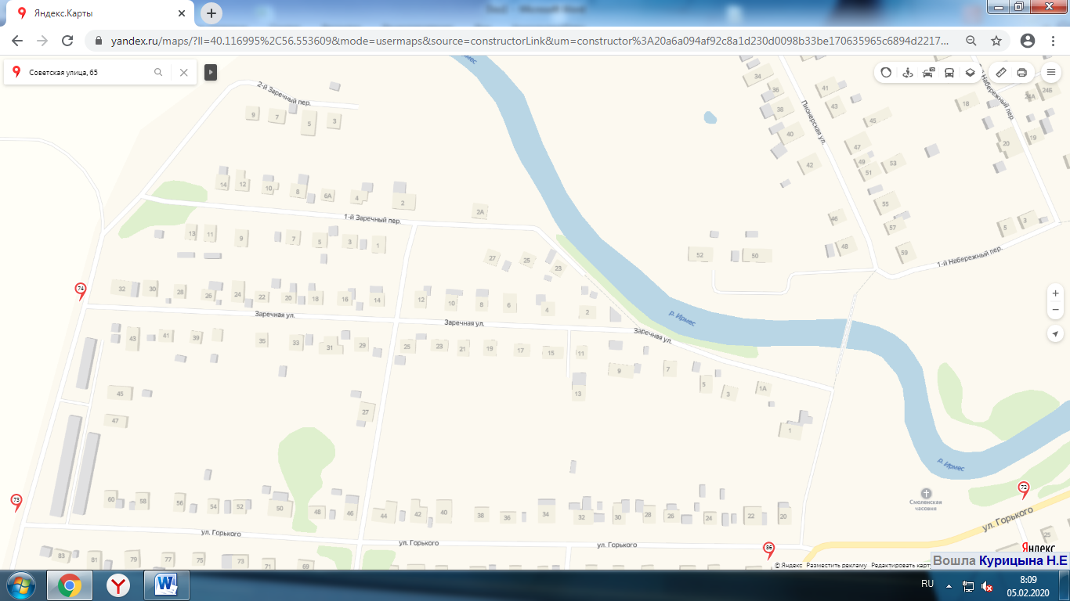
Место размещения площадки ТКО, М 1:2000
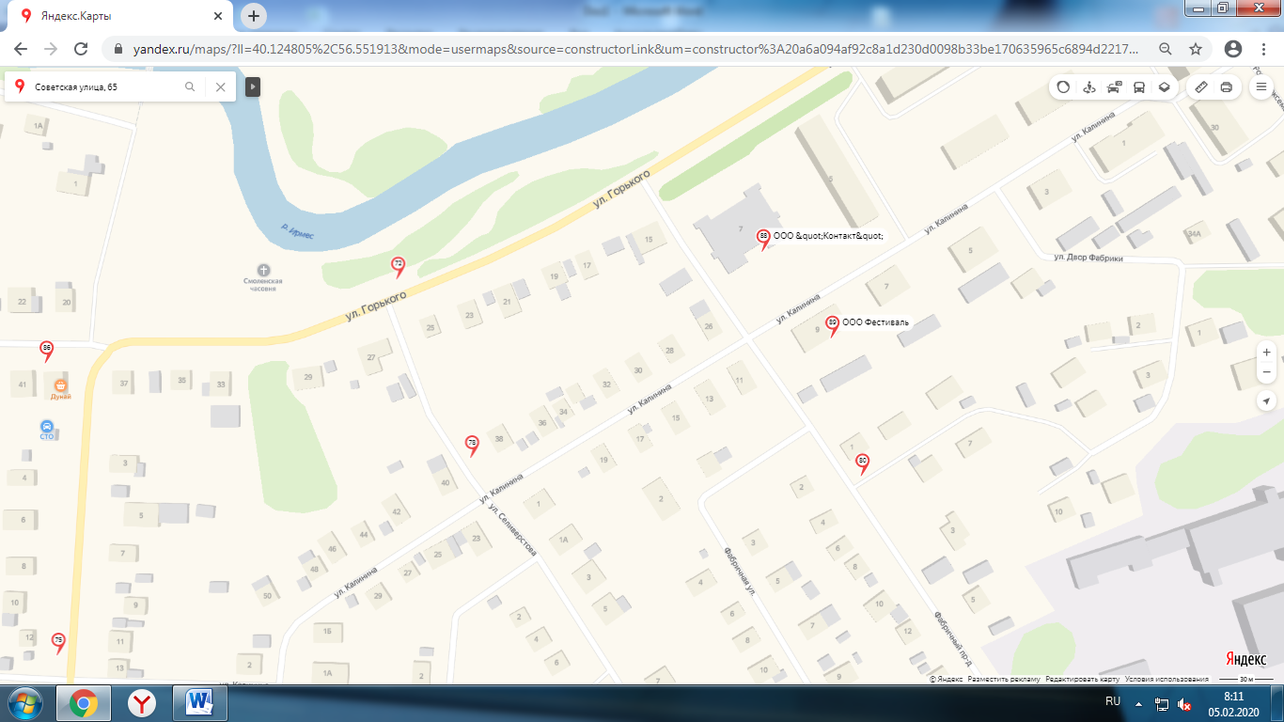
Место размещения площадки ТКО, М 1:2000
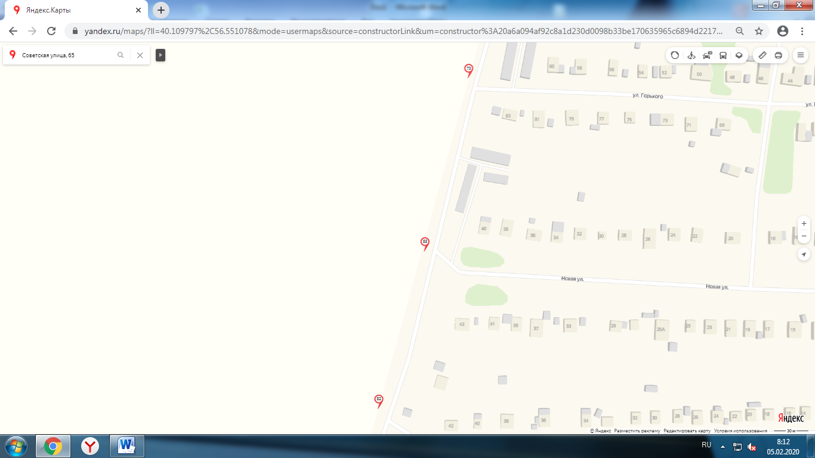
Место размещения площадки ТКО, М 1:2000
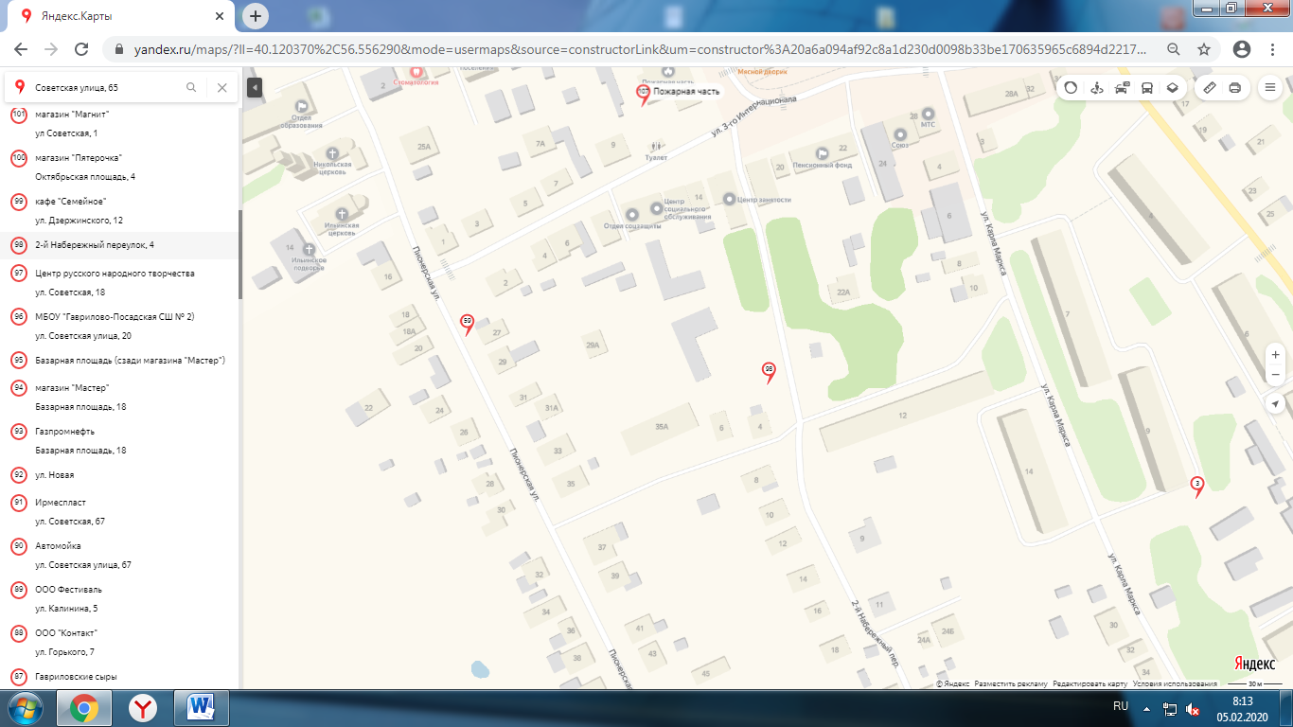
Место размещения площадки ТКО, М 1:2000

Широта | Долгота | Описание * | Подпись | Номер метки
56.54744669175618 | 40.11480156183142 | ул. Загородная, 30 |  | 1
56.546033640800864 | 40.11661318056367 | ул. Загородная, 32 | ОБУЗ «Гаврилово-Посадская ЦРБ» | 2
56.555746049087865 | 40.124065424605845 | ул. Карла Маркса, 9 |  | 3
56.5585887253902 | 40.116482552885905 | начало пер. 1-й Советского (проект май 2020 г.) |  | 4
56.56059198439461 | 40.12057327116391 | пер. 1-й Советский, д. 21 |  | 5
56.563971741601215 | 40.109572322753486 | пер. 3-й Советский, 1-3 (проект май 2020 г.) |  | 6
56.559610304641865 | 40.14621830422886 | пр. Петровский, 15 (ликвидация проект май 2020 г.) |  | 7
56.56496414262694 | 40.129880271163515 | ул. Светлая, 4 |  | 8
56.564960865868045 | 40.11975191401643 | ул. Лизы Болотиной, 35, 37 (проект май 2020 г.) |  | 9
56.563624142849434 | 40.12115172883598 | ул. Карла Либкнехта, 26 |  | 10
56.564531679631884 | 40.12057947486849 | ул. Лизы Болотиной, 37 (ликвидация проект май 2020 г.) |  | 11
56.5671213731781 | 40.12829873743408 | ул. Лизы Болотиной, 59 |  | 12
56.55703818183147 | 40.14639872023745 | ул. Восточная (проект май 2020 г.) |  | 13
56.564378682503225 | 40.10601289485838 | пер. 1-й Шушенский, 1а; ул. Шушина, 1а (проект май 2020 г.)_ |  | 14
56.56269681804175 | 40.10126730422939 | пер. 1-й Шушенский, 20 |  | 15
56.5654795839481 | 40.10033671163873 | пер. 5-й Шушенский, пер. 5-йШушинский, 9  (проект май 2020 г.) |  | 16
56.56550071067688 | 40.10180547486812 | ул. Шушина, 22 (ликвидация проект май 2020 г.) |  | 17
56.56622272773479 | 40.09607257539345 | ул. Шушина, 37 (проект май 2020 г.) |  | 18
56.563183388480766 | 40.108289873679745 | пр. Первомайский, 4А |  | 19
56.5619460885473 | 40.111358238097694 | пер. Первомайский, 2 (ликвидация проект  май 2020 г.) |  | 20
56.55568726459609 | 40.13250350926156 | пос. 9 Января, 23 |  | 21
56.55545000387136 | 40.12984630555701 | пос. 9 Января, 5 | МДОУ Гаврилово-Посадский  детский сад № 3 | 22
56.56086928010138 | 40.12356033002453 | пл. Октябрьская, 9 | ПАО «Сбербанк» | 23
56.560646144615994 | 40.12297984788466 | пл. Октябрьская, 5 | Отдел полиции № 10 | 24
56.558441829300605 | 40.12393464417948 | ул. Розы Люксембург, 9 | МКУ «Гаврилово-Посадский краеведческий музей» | 25
56.5616282907416 | 40.118044987765174 | ул. Лизы Болотиной, 8 | Прокуратура Гаврилово-  Посадского района | 26
56.561489032558704 | 40.11739255952426 | ул. Советская, 20 | МКУ МФЦ «Мои документы» | 27
56.55940878060096 | 40.123132606151245 | ул. Розы Люксембург, 3 | Администрация Гаврилово-Посадского муниципального района | 28
56.56370260950287 | 40.10808942327847 | ул. Советская, 65 | Военный комиссариат Гаврилово-Посадского и Ильинского районов | 29
56.56298950505656 | 40.10897638888491 | ул. Советская, 61 | МДОУ Гаврилово-Посадский  детский сад № 2 | 30
56.55857725071782 | 40.12524087367967 | ул. Дзержинского, 8 | МДОУ Гаврилово-Посадский  детский сад № 1 | 31
56.55791139949916 | 40.115712549598186 | ул. Пионерская, 14 (ликвидация проект май 2020 г.) | Отдел образования администрации Гаврилово-Посадского  муниципального района | 32
56.55008492611314 | 40.14492757672096 | Гаврилово-Посадский район, с.Ирмес, ул. Панельная |  | 33
56.57403854452238 | 40.09576352645807 | Гаврилово-Посадский район, с. Загородный |  | 34
56.58250790466246 | 40.12441605885996 | Гаврилово-Посадский район, с.Ярышево, ул.Выгонная |  | 35
56.5864448726358 | 40.123267511916374 | Гаврилово-Посадский район, с.Ярышево, ул. Конец |  | 36
56.587367491945415 | 40.12802977246008 | Гаврилово-Посадский район, с.Ярышево, ул. Ерзовка |  | 37
56.59152768513975 | 40.12891141600695 | Гаврилово-Посадский район, с.Ярышево, ул. Гора |  | 38
56.58999113855064 | 40.11875401188564 | Гаврилово-Посадский район, с.Ярышево, ул. Новая |  | 39
56.56662414676975 | 40.11678334854834 | ул. Завокзальная, 7 |  | 40
56.56889484148011 | 40.12309404166345 | ул. Завокзальная, 2 |  | 41
56.56872554150952 | 40.13578091799785 | пер. 1-й Подгорный, 7 |  | 42
56.56875898923104 | 40.13821365543304 | пер. 2-й Подгорный, 15 |  | 43
56.5647294491728 | 40.12388760978637 | пер. Совхозный, 21 |  | 44
56.563288713352385 | 40.124168406081786 | пр. Совхозный, 16 |  | 45
56.56302076095219 | 40.12785123809775 | пл. Совхозная, 5 |  | 46
56.56198389992032 | 40.125986575393206 | пл. Совхозная (проект май 2020 г.) |  | 47
56.56156420052711 | 40.125336355819314 | пл. Октябрьская, 17 (ликвидация проект май 2020 г.) |  | 48
56.564321863464606 | 40.118974449073676 | ул.Карла Либкнехта, 41 (ликвидация проект  май 2020 г.) |  | 49
56.563638028473854 | 40.117171305557015 | ул. Урицкого, 45 (проект май 2020 г.) |  | 50
56.56245217809821 | 40.118703542327786 | ул. Урицкого, 31 (ликвидация проект май 2020 г.) |  | 51
56.563079339800716 | 40.11465572156474 | пл. Базарная, 1 (ликвидация проект май 2020 г.) |  | 52
56.56353052410289 | 40.115310999999856 | пл. Базарная, 4А (ликвидация проект май 2020 г.) |  | 53
56.56179744359302 | 40.11308044180234 | ул. Советская, 41 (ликвидация проект май 2020 г.) |  | 54
56.563537304553975 | 40.10943576190162 | ул. Советская, 72 (ликвидация проект май 2020 г.) |  | 55
56.565410705676214 | 40.10220154232739 | ул. Шушина, 17 (ликвидация проект май 2020 г.) |  | 56
56.566110182937855 | 40.0961101263191 | ул. Шушина, 37 (проект май 2020 г.) |  | 57
56.56238566977601 | 40.10654341600743 | пр. Первомайский напротив д. 14 |  | 58
56.55651942310421 | 40.11777414484358 | ул. Пионерская, между д.25 и д.27 (ликвидация проект май 2020 г.) |  | 59
56.557840150240274 | 40.11783154232727 | ул. Октябрьская, 8 | Административное здание | 60
56.55902451185515 | 40.130553804893246 | Суздальское шоссе напротив Ветлечебницы (ликвидация проект май 2020 г.) |  | 61
56.55851429978069 | 40.12879023676987 | Суздальское шоссе, 2 (проект май 2020 г.) |  | 62
56.55834907290144 | 40.13926005026212 | Суздальское шоссе напротив д. 33 (ликвидация проект май 2020 г.) |  | 63
56.559434827848484 | 40.13805599999999 | пр. Петровский напротив д. 2 (ликвидация проект  май 2020 г.) |  | 64
56.55835439254676 | 40.140616711639176 | пер. Высоковольтный (проект май 2020 г.) |  | 65
56.55983605482459 | 40.14528305158959 | пр. Петровский, д. 11 и д. 13 (проект май 2020 г.) |  | 66
56.55973837229276 | 40.146395711005304 | пр. Петровский напротив 2-х этажного дома (ликвидация проект май 2020 г.) |  | 67
56.558039558128264 | 40.14209060118755 | ул. Зелёная (проект май 2020 г.) |  | 68
56.56177021450579 | 40.14041780489317 | ул. Шумиловская (проект май 2020 г.) |  | 69
56.561736354601265 | 40.14059806018774 | ул. Шумиловская, напротив д. 1 (ликвидация проект  май 2020 г.) |  | 70
56.563140923553156 | 40.140254549598254 | ул. Шумиловская, 10 |  | 71
56.5524050602614 | 40.12163332142624 | ул. Горького напротив д. 25 (ликвидация проект  май 2020 г.) |  | 72
56.55232013470307 | 40.109581413290684 | ул. Горького, выезд на ул. Окружная (за гаражами) |  | 73
56.55371913377895 | 40.11034706676421 | ул. Заречная выезд на ул. Окружная |  | 74
56.55060503802907 | 40.11868739881087 | ул. Красноармейская, между д. 12 и д. 14 (ликвидация проект май 2020 г.) |  | 75
56.54555006380522 | 40.11839491401649 | Выезд с ул. Красноармейская (из города)  (ликвидация проект май 2020 г.) |  | 76
56.54580180242249 | 40.12027596560614 | Выезд с ул. Кирова на ул. Окружная |  | 77
56.551551144656656 | 40.122274513241486 | Пересечение ул. Калинина и ул. Селиверстова, у ТП |  | 78
56.54803805428966 | 40.12644635449121 | Выезд с ул. Селиверстова на ул. Окружная |  | 79
56.55146174594215 | 40.12566310185235 | пр. Фабричный напротив д. 1 |  | 80
56.549199262250134 | 40.12840251785981 | пр. Фабричный, 32 |  | 81
56.549820445896394 | 40.10835283859143 | Выезд с пер. Загородный на ул. Окружная |  | 82
56.54724306742821 | 40.12294118448594 | Выезд с ул. Новая на ул. Окружная |  | 83
56.55098939395252 | 40.13102972225778 | ул. Розы Люксембург, д. 36н | Городская баня | 84
56.5513295253876 | 40.14298830821181 | Гаврилово-Посадский район, с.Ирмес,ул. Набережная |  | 85
56.5520031156004 | 40.11858290674582 | ул. Горького, д. 39 | магазин «Продукты» | 86
56.547329 | 40.127914 | ул. Окружная | «Гавриловские сыры» | 87
56.55253930298967 | 40.124805754630735 | ул. Горького, 7 | ООО «Контакт» | 88
56.552123283823235 | 40.12540500594234 | ул. Калинина, 5 | ООО «Фестиваль» | 89
56.56452690128287 | 40.10872195106458 | ул. Советская, 67 | Автомойка | 90
56.56524365715322 | 40.107005337295114 | ул. Советская, 67 | «Ирмеспласт» | 91
56.56360652066111 | 40.117226808870676 | ул. Новая (проект май 2020 г.) |  | 92
56.56504830557596 | 40.1164449325406 | пл. Базарная, 18 | АЗС «Газпромнефть» | 93
56.563244532820015 | 40.114073859769675 | пл. Базарная(ликвидация проект май 2020 г.) | магазин «Мастер» | 94
56.56361259099913 | 40.11400238755728 | пл. Базарная (сзади магазина "Мастер")  (проект май 2020 г.) |  | 95
56.56130834600949 | 40.11804701852364 | ул. Советская, 20 | МБОУ «Гаврилово-Посадская СШ № 2» | 96
56.56066462096266 | 40.11881852778555 | ул. Советская, 18 | Центр русского народного творчества | 97
56.55629041109976 | 40.12037037301605 | пер. 2-й Набережный, 4 |  | 98
56.55897867909699 | 40.125217321426135 | ул. Дзержинского, 12 | кафе «Семейное» | 99
56.55976143293374 | 40.12316098280308 | пл. Октябрьская, 4 | магазин «Пятерочка» | 100
56.55919901827285 | 40.11952077049963 | ул. Советская, 1 | магазин «Магнит» | 101
56.55436024253404 | 40.12794784788486 | ул. Розы Люксембург, 45А | магазин «Магнит» | 102
56.55891707528892 | 40.11962258399175 | ул. Октябрьская, 19 | кафе «Посадский Дворик» | 103
56.55941039424895 | 40.1204441693111 | ул. Советская, 2 | ТЦ Пассаж | 104
56.566746109206264 | 40.12942531282787 | ул. Лизы Болотиной, 52 | «Хлебозавод» | 105
56.56408830502249 | 40.10732606745904 | ул. Советская, 67П | ИП Камарали | 106
56.55761131519704 | 40.11929016434683 | пл. Советская, 3 | Пожарная часть | 107
56.56719283421732 | 40.1048278320156 | ул. Советская, 82 | ООО «Богатый улов» | 108
56.55796323403488 | 40.115547799929956 | ул. Пионерская, 10А | швейная фабрика ГПШЦ | 109
56.55961244305043 | 40.11929840244632 | ул. Советская, 5 | швейная фабрика «Заря» | 110
56.566647905473964 | 40.10613054001939 | ул. Советская, 78 | ОАО «Агропромснаб» | 111
56.57469628598727 | 40.11100658930165 | Новое кладбище | Новое кладбище | 112
56.557856099366354 | 40.12009950597242 | ул. Советская, 17 | ИП Гаспарян | 113

* Количество контейнеров и собственники указаны в соответствии с действующим реестром, утвержденным постановлением Администрации Гаврилово-Посадского муниципального района от 27.12.2019 № 784-п «О внесении изменений в постановление администрации Гаврилово-Посадского муниципального района от 25.01.2018 № 33-п «Об утверждении реестра контейнерных площадок на территории Гаврилово-Посадского городского поселения Гаврилово-Посадского муниципального района» (в редакции от 28.04.2018 № 223-п. от 08.10.2018 № 522-п)

